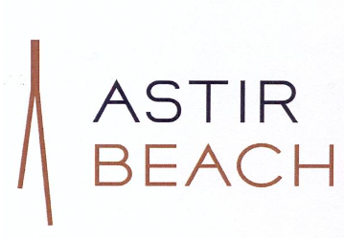
Είσαι φοιτητής και ψάχνεις για πρακτική άσκηση;
Η Astir Beach Vouliagmenis αναζητά πρακτικάριους για να ενταχθούν στην ομάδα της στις παρακάτω θέσεις :

- Service
- Guest relations
Προσφέρουμε:
- άριστο περιβάλλον εργασίας
- προοπτικές εξέλιξης
- διατροφή στο Staff Restaurant
Θα γίνετε μέλος της ομάδας μας σε μια συναρπαστική στιγμή με πολλές ευκαιρίες για μάθηση και ανάπτυξη!
Παρακαλούμε για την αποστολή βιογραφικού σημειώματος στο hr.astir@astir.gr

